Asian Languages & Cultures Department
亚洲语言文化学部中国语言文化系

国际汉语教学硕士课程
选课意向表

各位同学：
欢迎大家报读南洋理工大学国际汉语教学硕士课程。2025年新学期即将开始，为确保课程顺利进行，我们将对20255级新生进行选课意向调查，调查结果将作为明年第一学期安排课程的重要依据。请同学们在下列十三门课程中选择八门自己最愿意修读的课程，在选择栏中打钩。MTCL910属必修科目，所有学生都要选；如果你是非中文系或非对外汉语系的本科生，MTCL901和MTCL902也属于必修科目（上课时间可安排在第一学期或第二学期）除此之外，其他课程均为选修课。
我系将根据新生的选课记录为大家安排课程，大家报到后就无需再选课了。请同学们谨慎填报自己喜欢的课程，并于2024年11月5日前将填妥的表格电邮给朱海滨老师，同时扫描下面的二维码提交选课意向。未能如期选课的同学，系统将帮大家随机选择第一学期的课程，感谢大家配合。

电邮地址：haibin.zhu@nie.edu.sg
电子表格链接：https://wj.qq.com/s2/15096835/t2qy/
电子表格二维码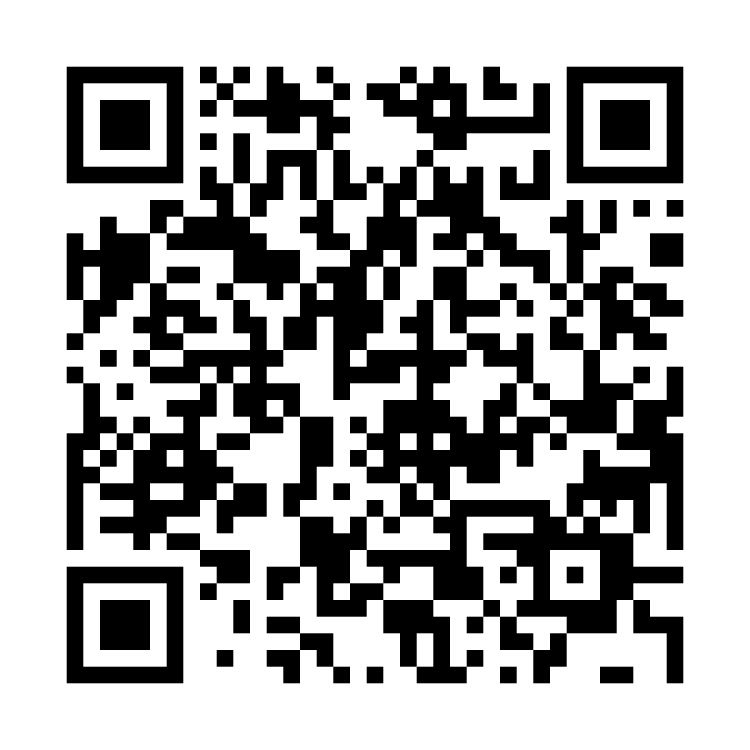

国际汉语教学硕士选课意向表

姓名 |  | 电子邮件
课程代码 | 课程名称 |  | 选择栏
MTCL901 | 汉语语码教学与应用*
MTCL902 | 汉语词汇与语法教学*
MTCL903 | 中英对比与翻译理论在国际汉语教学中的应用
MTCL904 | 汉语口语技能教学
MTCL905 | 汉语书面语技能教学
MTCL906 | 信息科技在国际汉语教学中的应用
MTCL907 | 汉语测试与评估
MTCL908 | 汉语教材分析与编制
MTCL909 | 汉语国际传播与当代中国
MTCL910 | 批评探索*
MTCL911 | 国际汉语教师专业英语
MTCL912 | 面向幼儿的国际汉语教学：理论与实践
MTCL913 | 国际学校的中文教学

